参考資料１
特別支援教育巡回相談の手続き

- 市町村教育委員会管下の学校・園の場合

専門家
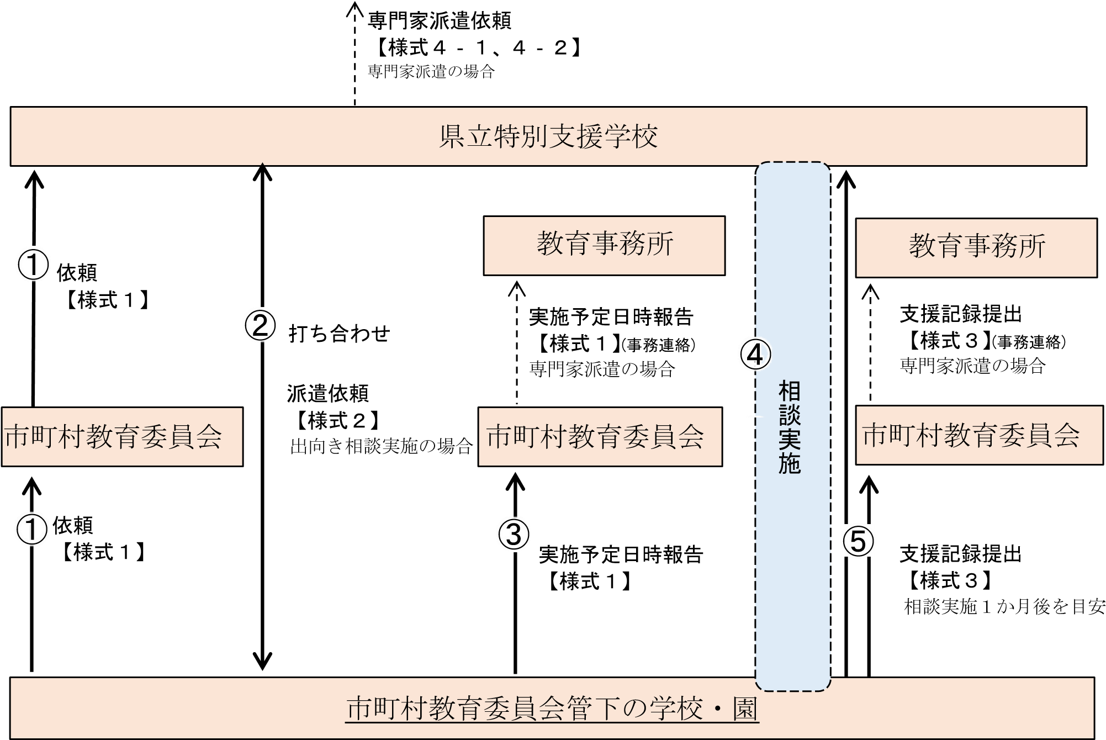

- 市町村教育委員会管下以外の学校・園の場合
専門家派遣依頼

【様式４】

専門家派遣の場合

市町村教育委員会管下以外の学校･園

県立特別支援学校

専門家

相談依頼

【様式１
】

随時

打ち合わせ

派遣依頼

【様式２】

出向き相談実施の場合

支援記録提出

【様式３】

相談実施１か
月後を目安

相
談
実
施

➀

➁

➃

➂

